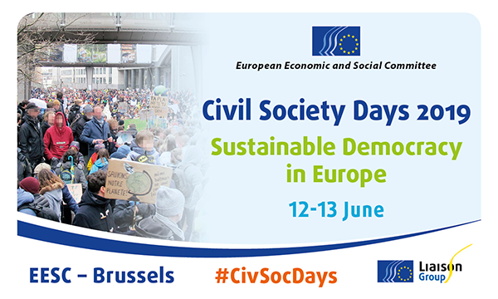
FR
Atelier nº 4
La démocratie en ligne, le pouvoir d’action des citoyens
et les formes alternatives de participation active
Atrium 6
Le jeudi 13 juin 2019, de 9 h 30 à 12 h 40
Organisé par:
l’Union des fédéralistes européens (UEF), le Service d’action des citoyens européens (ECAS)
et le Centre européen du volontariat (CEV)

Programme
9 h 30-9 h 45: Introduction
Paolo Vacca, secrétaire général de l’Union des fédéralistes européens
Aperçu de l’état actuel de la participation des citoyens aux niveaux local, national et européen: la place qu’elle occupe dans les processus décisionnels et son impact potentiel sur les politiques européennes.
9 h 50-9 h 55: Présentation de l’atelier «café du monde» (World Café)
10 h-11 h 45: «café du monde» (World Café)
Débats au sein de trois petits groupes animés par des modérateurs, portant sur les sujets suivants:
- La participation des citoyens au niveau local, avec un accent particulier sur la participation directe, ses avantages et ses limites.
Modératrice: Gabriella Civico, directrice du Centre européen du volontariat (CEV)
- La participation des citoyens au niveau national, avec un accent particulier sur la démocratie en ligne, la force de changement et les défis émergents.
Modératrice: Elisa Lironi, directrice générale pour la démocratie européenne au Service d’action des citoyens européens (ECAS)
- La participation des citoyens au niveau européen, avec un accent particulier sur les systèmes de cogestion; présentation du Conseil consultatif sur la jeunesse du Conseil de l’Europe.
Modérateur: Milosh Ristovski, secrétaire général de JEF Europe (Jeunes Européens fédéralistes)
11h45 – 12h : pause café
12h-12h25: Conclusions des discussions de groupe et recommandations
12h25 – 12h40 : Dispositifs participatifs régionaux par M. Etienne Timmermans (Fondation Rurale de Wallonie, Cellule Europe et Prospective)

Concept
Objectifs:

Pour l’atelier sur la participation active, l’objectif principal est de sensibiliser les décideurs politiques présents à l’événement aux différentes méthodes qui s’offrent à eux pour favoriser la participation des citoyens au processus démocratique européen. C’est logique en période électorale, mais nous sommes plus préoccupés par le temps qui s’écoule entre ces deux événements. En effet, Les Journées de la société civile (CivSocDay) étant fixées en juin, notre objectif principal est de promouvoir la participation active des citoyens européens après les élections, ce qui est parfois moins simple.

